**GJYQ IMITUES CIVIL**

**IMPROVIZUAR NGA KANDIDATËT PËR MAGJISTRATË TË VITIT TË DYTË**

**VITI AKADEMIK 2024-2025, GRUPI I**

**M E M O**

**Lënda:** Përmbledhje mbi faktet, çështjet e natyrës procedurale dhe materiale të shtruara për diskutim dhe ecurinë procedurale të procesit të gjyqit të tretë imitues civil, të zhvilluar më datë 07.04.2025 nga Grupi I, nën udhëheqjen e mentorit Gjyqtar Sokol Ngresi.

**Përmbledhje e fabulës**

Më 15.03.2024, është lidhur një kontratë qiraje midis shoqërisë "X" sh.p.k. (përfaqësuar nga z. A.K.) si qiramarrës dhe z. B.K. (babai i A. K. dhe paditësit D.K.) si qiradhënës. Kontrata kishte për objekt një truall 432 m² në Durrës, me kohëzgjatje 20 vjet (2024-2044).

Trualli në fjalë rezulton të ketë 8 bashkëpronarë (përfshirë paditësin D.K.), por kontrata u nënshkrua vetëm nga B.K., i cili zotëronte 9/16 e pronës (më shumë se gjysmën). D.K., i cili zotëron 1/16 të pasurisë si bashkëpronar, ka ngritur padi për pavlefshmërinë e kontratës së qirasë, duke pretenduar se ai nuk ka dhënë pëlqimin për këtë veprim juridik, veprim i cili përbën tjetërsim të përkohshëm të sendit. Paditësi gjithashtu ka pretenduar kthimin e sendit, si dhe shpërblimin për përdorimin e pjesës takuese.

Pala e paditur argumenton se sendi i përbashkët administrohet sipas mënyrës së miratuar me marrëveshjen e të gjithë bashkëpronarëve, dhe kur kjo nuk është arritur, sipas mënyrës së caktuar me vendimin e bashkëpronarëve që kanë më shumë se gjysmën e vlerës së tij. Vendimi i shumicës është i detyrueshëm edhe për bashkëpronarët në pakicë. Njëkohësisht, dhënia me qira nuk përbën tjetërsim të së drejtës së pronësisë, por vetëm dhënie në përdorim të përkohshëm të sendit.

**Çështjet kryesore që shqyrtohen:**

1. **Administrimi i sendit të përbashkët**: A mundet që bashkëpronarët që kanë më shumë se gjysmën e vlerës së sendit të disponojnë dhe administrojnë sendin në emër të të gjithë bashkëpronarëve, duke e dhënë atë me qira për 20 vjet?
2. **Pavlefshmëria e kontratës**: A është e vlefshme kontrata e qirasë e lidhur pa marrë vullnetin e të gjithë bashkëpronarëve, veçanërisht kur njëri nga bashkëpronarët (D.K.) nuk ka dhënë pëlqimin?
3. **Dallimi mes administrimit dhe disponimit të sendit**: A përfaqëson dhënia me qira për 20 vjet një akt administrimi të zakonshëm (sipas nenit 203 të Kodit Civil) apo një akt administrimi të jashtëzakonshëm, që do të kërkonte vullnetin e të gjithë bashkëpronarëve?

Gjykimi u zhvillua në dy faza: faza e seancës përgatitore dhe faza e seancës gjyqësore

Në fazën e seancës përgatitore u trajtuan aspekte procedura si lejimi i provës me ekspert, duke caktuar një ekspert kontabël; si dhe kërkesa për saktësimin e objektit të kërkesë padisë.

Në fazën e seancës gjyqësore, palët parashtruan qëndrimet e tyre, prapësuan në lidhje me pretendimet e njëra-tjetrës dhe u lejuan të provojnë pretendimet e tyre nëpërmjet provave shkresore të pranuara për shqyrtim, si dhe aktit të ekspertimit, duke konkluduar me diskutimet përfundimtare.

**Gjykata** u shpreh me vendim përfundimtar për rrëzimin e padisë. Sipas gjykatës, për sa kohë që nga hetimi gjyqësor nuk u konstatua dhe nuk u administrua ndonjë marrëveshje e shkruar për mënyrën e administrimit të pronës nga të gjithë bashkëpronarët, si rrjedhojë, pronarët që kanë më shumë se gjysmën e vlerës së saj, kanë të drejtë të marrin vendime për administrimin e pronës dhe ky vendim i imponohet bashkëpronarëve në pakicë, përfshirë edhe paditësin, në referim të nenit 203 të Kodit Civil.

Veprimi juridik objekt gjykimi nuk përfshihet në kategorinë e atyre të administrimit të jashtëzakonshëm, por krijon një marrëdhënie tipike qiraje sipas nenit 801 të Kodit Civil, e cila bën pjesë në veprimet e administrimit të zakonshëm të pasurisë. Kjo, sepse qiramarrësi gëzon vetëm të drejtën e nëdorësisë dhe gëzimit mbi sendin e marrë me qira. Koha për të cilën është lidhur kontrata objekt gjykimi është brenda afateve të parashikuara dhe lejuara nga dispozitat e Kodit Civil, dhe nuk përbën tjetërsim të pasurisë.

Në kushtet kur kontrata e qirasë vlerësohet se është e vlefshme, kërkimi për kthimin e sendit nuk qëndron pasi ai posedohet në mënyrë të ligjshme nga qiramarrësi. Për rrjedhojë edhe kërkimi për shpërblimin nga përdorimi i sendit duhet të vlerësohet si i pabazuar. Nuk provohet se bashkëpronarit paditës do t’i mohohet e drejta për të përfituar nga të ardhurat e pasurisë objekt gjykimi në përpjesëtim me pjesën e tij. Për më tepër, ky pretendim nuk është bërë ende i kërkueshëm në kohë duke qenë se ende nuk është përmbushur afati një vjecar i pagesës së këstit të parë të qirasë.

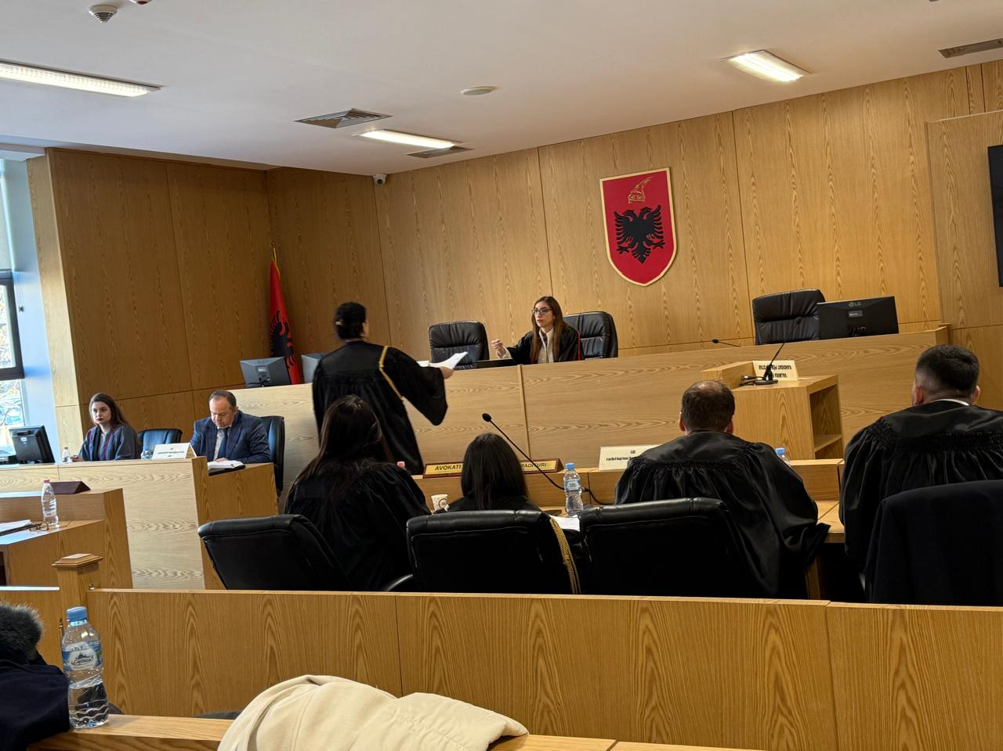**FOTO NGA ZHVILLIMI I GJYQIT IMITUES**

